Sinn und Glück (1): Antworten von Philosophen zum Sinn des Lebens


Diogenes (ca. 391/399 323 v.Chr.): Ein Leben der Bedürfnislosigkeit und Anspruchslosigkeit, das unempfindlich macht gegen das Leiden.

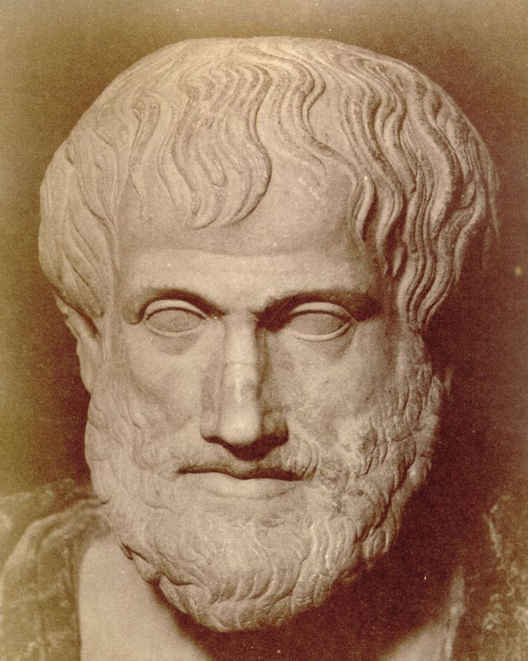
Aristoteles (384 322 v.Chr.): Glück lässt sich nur durch ein Leben in geistiger Betätigung erreichen.

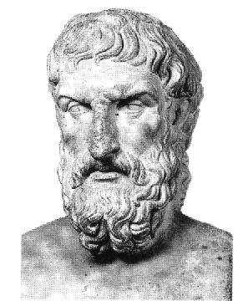
Epikur (341 270 v.Chr.): Das größte Glück liegt in einer heiteren, ausgeglichenen Geisteshaltung. Unlust muss verhindert werden.
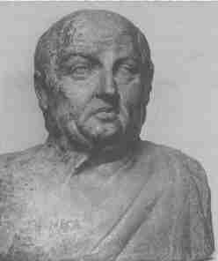

Seneca (1 65 n. Chr.): Glück erlangt man durch ein tugendhaftes, moralisches Leben, das sich in der alltäglichen Lebenspraxis bewährt.

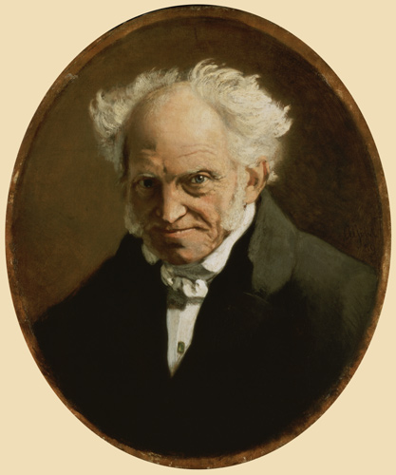
Schopenhauer (1788 1860): Nur der ästhetische Genuss kann den Mensch in einen Zustand der reinen Anschauung versetzen, in dem das Leiden aufgehoben ist.

Aufgabe: Beurteilt die 5 Positionen und versucht, eure Position entsprechend einzuordnen.

Sinn und Glück (1): Was ist der Sinn des Lebens?



Sinn und Glück (2): Grenzerfahrungen

5  10  15  20  25  30  35  40 | „Jetzt gibt es kein Zurück mehr“, geht es mir durch den Kopf. Die 200 französischen Franc sind bereits gezahlt, die Sicherheitsgurte werden mir hastig angelegt. Schließlich warten noch andere auf den Sprung in die Tiefe: Wie ich wollen sie den freien Fall genießen, nur gesichert durch ein Gummiseil. Bungeejumping nennen es diejenigen, die die Lust an der eigenen Angst spüren, den Rausch des Fliegens erleben möchten. „Wie viel wiegst du?“, werde ich auf Englisch gefragt, damit man das passende Seil für mich aussuchen kann. „61 Kilo“, antworte ich nervös, und prompt wird mir die Zahl mit einem dicken, roten Edding auf die Hand geschrieben.  Immer wieder schaue ich aufgeregt und ängstlich zu meinem Freund hinüber, der zehn Meter entfernst grinsend zwischen den Zuschauern steht und mir Glück wünscht. Nach zwei Minuten des Wartens, in denen mir der Sommerhit „Macarena“ in die Ohren dröhnt, nimmt mich ein Angestellter dieser Bungee-Anlage bei der Hand und führt mich zum Kran. „Schaut mal, Leute, das ist Kristina, und sie wird gleich aus 65 Metern Höhe in die Tiefe springen!“, erklärt die Ansagerin in englischer Sprache durch das Mikrofon.  Gleich darauf stehe ich auch schon wackelig auf der einen mal einen Meter großen Tragfläche des Krans. Es geht los. Die Tragfläche wird hochbefördert: Einen Meter, zwei Meter, zehn Meter, zwanzig Meter befindet sich mein Körper schon dem Himmel näher. Meinen Freund kann ich jetzt nicht mehr erkennen. Der Mann, der mich begleitet, erklärt mir schon die ganze Zeit das Wichtigste, damit nichts schief geht. Aber seine Worte wirken auf mich nur wie Hintergrundgeräusch. Der Dunkelheit, der Tiefe, den Lichtern des Vergnügungsparks dort unten und den Menschen, die mir vorkommen wie sich rasch bewegende Punkte, gilt meine ganze Aufmerksamkeit. Meine Knie zittern, mein Herz rast, mir ist heiß und kalt zugleich, ich komme mir vor wie weggetreten. „What did you say?“, frage ich meinen Begleiter, völlig aus meinen Gedanken gerissen. „Calm down“, antwortet er lächelnd und klopft mir auf die Schulter. Der Weg nach oben kommt mir vor wie eine Ewigkeit. Lange kann es nicht mehr dauern. Plötzlich halten wir an, die 65 Meter sind erreicht.  O Gott, können wir nicht umkehren? Er zählt bis drei, und der Gedanke an meinen Freund schießt mir noch einmal durch den Kopf. Es ist so weit. Das ist der Moment, auf den ich schon immer so gespannt war: Einfach nur fallen lassen. Ein sagenhaftes Kribbeln durchfährt meinen Bauch in dem Moment, da meine Füße die Tragfläche verlassen und ich senkrecht auf den Boden gucke. Außerdem dieses unbeschreibliche Gefühl, nicht zu wissen, ob man in wenigen Sekunden noch lebt oder ob man vom Boden gekratzt werden muss. „Wahnsinn!“ schreie ich mit ganzer Kraft aus meiner Seele. Ist dies das Gefühl vom Fliegen? Dann sollen mir sofort Flügel wachsen. Durch das Hoch- und Runterschleudern ist alles in der einen Sekunde so nah und in der nächsten schon wieder so weit weg. Dazu dieser Ruck, den man spürt, wenn man wieder hochgerissen wird, bevor man den Boden küsst. Es ist nur genial. Die Angst hat sich gelohnt. Leider dauert der ganze Spaß nur zehn bis fünfzehn Sekunden.  Heil unten angekommen, nehme ich kaum wahr, dass mir die Sicherheitsgurte wieder abgeschnallt werden. Im berauschten Zustand, mit einem Strahlen auf dem Gesicht, meiner Urkunde unter dem Arm, verlasse ich das Gelände. „Gut, dass es kein Zurück mehr gab!“, stelle ich nun fest. Ich würde es jederzeit wieder tun.  Aus: Kristina Jessen: Sich einfach fallen lassen. In: FAZ (16.06.1997). „Jugend schreibt“, S. 45

Aufgaben: 1) Was hat „Bungee-Jumping“ mit der Suche nach Glück zu tun?
2) Kennst du andere Tätigkeiten, die ähnliche Gefühle hervorrufen?
Sinn und Glück (2): Grenzerfahrungen



Sinn und Glück (3): Lied vom donnernden Leben (Wolf Biermann)

Das kann doch nicht alles gewesn sein
Das bisschen Sonntag und Kinderschrein
Das muss doch noch irgendwo hin gehen
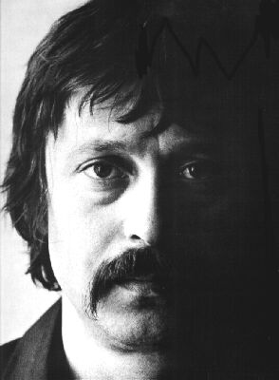
Hin gehen

Die Überstundn, das bisschen Kies
Und aabns inner Glotze das Paradies
Darin kann ich doch keine Sinn sehn
Sinn sehn

Das kann doch nicht alles gewesn sein
Da muss doch noch irgend was kommen! Nein
Da muss doch noch Leebn ins Leebn
Eebn

He, Kumpel, wo bleibt da im Ernst mein Spaß?
Nur Schaffn und Raffn und Hustn und Hass
Und dann noch den Löffl abgebn
Gebn
Wolf Biermann (geb. 1936), deutscher Liedermacher und Lyriker

Das soll nun alles gewesn sein
Das bisschen Fußball und Führerschein
Das war nun das donnernde Leebn
Leebn

Ich woll noch´n bisschen was Blaues sehn
Und will noch paar eckige Rundn drehn
Und dann erst den Löffl abgebn
Eebn

Aus: Wolf Biermann: Preußischer Ikarus. Lieder, Balladen, Gedichte, Prosa. – München: dtv 1981, S. 94

Frage: Was will Wolf Biermann wohl damit andeuten, wenn er sagt, „ (...) will noch paar eckige Rundn drehn“?

Sinn und Glück (3): Das Ideal (K. Tucholsky)

Ja das möchste:
Eine Villa im Grünen mit großer Terrasse,
Vorn die Ostsee, hinten die Friedrichstraße;
Mit schöner Aussicht, ländlich-mondän,
Vom Badezimmer ist die Zugspitze zu sehn –
Aber abends zum Kino hast du's nicht weit,
Das Ganze schlicht, voller Bescheidenheit:

Neun Zimmer - nein, doch lieber zehn!
Ein Dachgarten, wo die Eichen drauf stehn,
Radio, Zentralheizung, Vakuum,
Eine Dienerschaft, gut gezogen und stumm,
Eine süße Frau voller Rasse und Verve –
(Und eine fürs Wochenende zur Reserve) -,
Eine Bibliothek und drum herum
Einsamkeit und Hummelgesumm.

Im Stall: Zwei Ponys, vier Vollbluthengste,
Acht Autos, Motorrad - alles lenkste
Natürlich selber - das wär' ja gelacht!
Und zwischendurch gehst du auf Hochwildjagd.
(Kurt Tucholsky: Gesammelte Werke. Bd. 5. Reinbek. 1975, S. 269f.)

Ja und das hab' ich ganz vergessen:
Prima Küche - erstes Essen -
Alte Weine aus schönem Pokal -
Und egalweg bleibst du dünn wie ein Aal.
Und Geld. Und an Schmuck eine richtige Portion.
Und noch 'ne Million und noch `ne Million.
Und Reisen. Und fröhliche Lebensbuntheit.
Und famose Kinder. Und ewige Gesundheit.

Ja, das möchste!

Aber, wie das so ist hienieden:
Manchmal scheint's so, als sei es beschieden.
Nur pöapö, das irdische Glück.
Immer fehlt dir irgendein Stück.
Hast du Geld, dann hast du nicht Käten:
Hast du die Frau, dann fehlen die Moneten –
Hast du die Geisha, dann stört dich der Fächer;
Bald fehlt uns der Wein, bald fehlt uns der Becher.
Etwas ist immer.

Tröste dich
Jedes Glück hat einen kleinen Stich.
Wir möchten soviel: Haben. Sein. Und gelten.
Dass einer alles hat:

Das ist selten.
Sinn und Glück (3): Die Arbeit im internationalen Friedensdienst von „eirene“ – ein Erlebnisbericht

"Foto, Foto" schreien mir die Kinder zu, "Ich will's auch noch mal sehen!" Schon nach den ersten geschossenen Bildern bin ich umringt von Kindern. Meine Digital-Kamera hat es ihnen wirklich angetan. Sie können nicht oft genug fotografiert werden, um anschließend auf dem kleinen Bildschirm zu schauen, ob sie auch wirklich zu sehen sind.
Wir sind gerade an einem Kindergarten vorbeigekommen, der mitten in dem Barrio (Stadtteil) Los Ángeles von Estelí liegt. Ich bin mit zwei Arbeitskollegen unterwegs, Jugendliche und Kinder mit Behinderungen zu suchen und zu besuchen, um sie in unsere Liste aufzunehmen und ihre Eltern auf die Möglichkeiten unseres Centro Juvenil (Zentrum für Jugendliche in Los Pipitos) hinzuweisen, um ihnen Hilfestellungen und Tipps direkt für Zuhause zu geben. Es gibt bereits eine lange Liste mit zu besuchenden Familien, doch wir fragen überall, ob es noch weitere behinderte Kinder gibt, denen wir ebenfalls unsere Hilfe anbieten können.
Das Barrio hat keine wirklichen Strassen. An einigen Stellen müssen wir unsere Fahrräder über Schlammpfützen, Steine und Löcher tragen, um weiter zu kommen. Viele der kleinen Häuser sind aus Holzbrettern gezimmert und mit Plastikplanen und Wellblech gegen Wind und Regen geschützt. An einigen Stellen sind ein paar Palmen zu sehen und die Sonne scheint erbarmungslos vom Meerblauen Himmel. Auf der Straße spielen ein paar Kinder Fußball oder sitzen stolz auf herumliegenden Steinen und essen Süßigkeiten, die sie sich in einer der Pulperias (Mini-Läden), die alles Mögliche aus ihren Holzverschlägen verkaufen, gekauft haben. Ein paar Reparaturbedürftige Autos und Lastwagen bahnen sich ihren Weg über die Schotterstrassen. "Wen sucht ihr denn?". Uns wird oft von Leuten geholfen, wenn wir ein wenig ratlos auf unsere Adressliste schauen um herauszufinden, wo das Haus mit der Adresse "Pulperia Miraflor, 4 Straßenblöcke nach Osten und halber Block nach Norden" liegt. Zum Glück haben wir immer noch die Namen, so dass einige Leute darüber wissen, wo sie wohnen. Wir werden meistens in die Häuser gebeten und bekommen sofort Plastikstühle auf den festgetretenen Erdböden der Wohnzimmer angeboten. Die meisten freuen sich über die von uns angebotene Hilfe, doch fast alle müssen beschämt verneinen, wenn wir im Gespräch fragen, ob es für sie möglich wäre, einen freiwilligen Hilfsbetrag pro Monat für die Betreuung der Kinder im Centro Jovenil beizusteuern. "Vielleicht 10 Cordobas" (knapp 50 Eurocent).
Doch die meisten freuen sich über die Möglichkeit, dass ihr Kind vielleicht eine bescheidene Ausbildung in einer der sechs Werkstätten von Los Pipitos bekommen kann.
Es ist eine ganz neue Erfahrung für mich. Wie oft habe ich schon Bilder oder Dokumentationen von Armut gesehen, gehört oder gelesen. Doch als ich nun auch mal ,live' in den Holzhütten sitze und mit den Familienmitgliedern spreche, erlebe ich Armut noch mal auf einer ganz anderen Ebene. Dass wir eine Aufgabe zu erledigen haben hilft mir, erst einmal konzentriert bei der Sache zu bleiben. Doch ich weiß jetzt schon, dass ich die Augen voller Hoffnung der Kinder und Eltern, mit denen wir sprechen, nicht vergessen werde.
Ein wenig später sind wir in einem Haus und müssen erschreckt feststellen, dass ein achtzehnjähriger, behinderter Jugendlicher in seinem Zimmer eingeschlossen ist. "Er ist ja jetzt schon so groß und stark. Ich kann mich nicht wehren, wenn er etwas nicht will oder haben möchte". Dass es für die Familie keinen anderen Weg gibt, mit dem Jungen umzugehen, versetzt mich in eine Ohnmachtstimmung. Wie soll die Familie auch mit dieser Situation umgehen? Wie, wenn das Wissen über Therapiemöglichkeiten und vor allem das Geld dafür fehlt? Als ich wieder Zuhause bin, geht mir so einiges durch den Kopf. Mal ist es Mitleid, mal ist es Wut und dann bin ich immer wieder froh zu wissen, dass ich nach Nicaragua gekommen bin um zu helfen, auch wenn ich nur ein ganz, ganz kleines Stück beitragen kann.
Die Kinder aus dem Kindergarten winken uns zum Abschied noch mal zu. Ob sie es später mal schaffen werden, die Situation in den bitterarmen Stadtvierteln von Nicaragua zu verbessern? (…)
Herzliche Grüsse aus Esteli, Nicaragua
Ihr und Dein
Niklas Oelerich

Aus: http://www.eirene.org/fix/files/Rundbrief2Niklasmitfotos.pdf Zugriff: 01.09.2007

Sinn und Glück (4): „Carpe diem“ (Horaz) – Der Club der toten Dichter

In die hermetisch von Leistung, Disziplin und Ehre bestimmte Tradition eines englischen Colleges gegen Ende der fünfziger Jahre bricht der frische Wind eines unorthodoxen jungen Lehrers herein, dessen wichtigstes Lernziel das selbständige Denken ist.

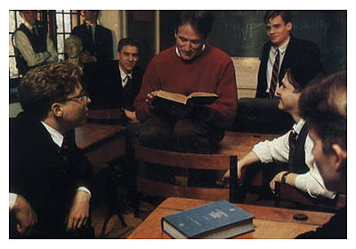

“Carpe diem” (Nutze den Tag!) als Ansporn, verschafft sich John Keating langsam Zugang zu den bereitwillig sich öffnenden Herzen der Schüler. Er führt die Jungen, die bisher nur gewohnt waren, Vorgedachtem in selbstloser Disziplin zu folgen, aus der Uniformität ihres Schuldenkens hinaus in die Wahrnehmung ihres eigenen Denkvermögens. Der Geist, den er in ihnen entzündet, ist jedoch mit dem des Schulsystems nicht vereinbar und es kommt zur Katastrophe...

Sinn und Glück (4): Antike Glücksvorstellungen – Epikur (342-271 v.Chr.)

5  10  15  20  25  30 | Wer jung ist, soll nicht zögern zu philosophieren, und wer alt ist, soll nicht müde werden im Philosophieren. Denn für keine ist es zu früh und für keinen zu spät, sich um die Gesundheit der Seele zu kümmern. Wer behauptet, es sei noch nicht Zeit zu philosophieren oder die Zeit sei schon vorübergegangen, der gleicht einem, der behauptet, die Zeit für die Glückseligkeit sei noch nicht oder nicht mehr da. Darum soll der Jüngling und der Greis philosophieren, der eine, damit er im Alter noch jung bleibe an Gütern durch die Freude am Vergangenen, der andere, damit er gleichzeitig jung und alt sei durch die Furchtlosigkeit vor dem Künftigen. Wir müssen uns also kümmern um das, was die Glückseligkeit schafft: wenn sie da ist, so besitzen wir alles, wenn sie aber nicht da ist, dann tun wir alles, um sie zu besitzen.  Wozu ich dich andauernd gemahnt habe, das tue auch und kümmere dich nicht darum und begreife es als Elemente des guten Lebens.  Erstens halte Gott für ein unvergängliches und glückseliges Lebewesen, so wie die allgemeine Vorstellung von Gott im Menschen angelegt ist, und hänge ihm nichts an, was seiner Unvergänglichkeit fremd oder seiner Glückseligkeit unangemessen wäre. Glaube vielmehr von ihm alles, was seine Glückseligkeit und Unvergänglichkeit zu sichern vermag. Götter nämlich existieren; denn die Gotteserkenntnis hat sichtbare Gewissheit. Sie sind aber nicht so, wie es die Leute meinen. Denn die Leute halten gar nicht die Gedanken über die Götter fest, die sie haben. Gottlos ist nicht der, der die Götter der Menge beseitigt, sondern der, der den Göttern die Ansichten der Menge anhängt. (…) Gewöhne dich an den Gedanken, dass der Tod uns nichts angeht. Denn alles Gute und Schlimme beruht auf der Wahrnehmung. Der Tod aber ist der Verlust der Wahrnehmung. darum macht die rechte Einsicht, dass der Tod uns nichts angeht, die Sterblichkeit des Lebens genussreich, indem sie uns nicht eine unbegrenzte Zeit dazugibt, sondern die Sehnsucht nach der Unsterblichkeit wegnimmt. Denn im Leben gibt es für den nichts Schreckliches, der in echter Weise begriffen hat, dass es im Nichtleben nichts Schreckliches gibt. Darum ist jener einfältig, der sagt, er fürchte den Tod nicht, weil er schmerzen wird, wenn er da ist, sondern weil er jetzt schmerzt, wenn man ihn erwartet. Denn was uns nicht belästigt, wenn es wirklich da ist, kann nur einen nichtigen Schmerz bereiten, wenn man es bloss erwartet.  Das schauerlichste Übel also, der Tod, geht uns nichts an; denn solange wir existieren, ist der Tod nicht da, und wenn der Tod da ist, existieren wir nicht mehr. Er geht also weder die Lebenden an noch die Toten; denn die einen geht er nicht an, und die anderen existieren nicht mehr. Die Menge freilich flieht bald den Tod als das ärgste der Übel, bald sucht sie ihn als Erholung von den Übeln im Leben. Der Weise dagegen lehnt weder das Leben ab noch fürchtet er das Nichtleben. Denn weder belästigt ihn das Leben, noch meint er, das Nichtleben sei ein Übel. Wie er bei der Speise nicht einfach die grösste Menge vorzieht, sondern das Wohlschmeckendste, so wird er auch nicht eine möglichst lange, sondern eine möglichst angenehme Zeit zu geniessen trachten.

Aufgaben: Welche Position vertritt hier Epikur zur Frage
- nach der Gottesvorstellung
- zum Leben angesichts des Todes?

5  10  15  20  25  30  35 | Eine unverwirrte Betrachtung dieser Dinge weiss jedes Wählen und Meiden zurückzuführen auf die Gesundheit des Leibes und die Beruhigtheit der Seele; denn dies ist die Erfüllung des seligen Lebens. Um dessentwillen tun wir nämlich alles: damit wir weder Schmerz noch Verwirrung empfinden. Sobald einmal dies an uns geschieht, legt sich der ganze Sturm der Seele. Das Lebewesen braucht sich dann nicht mehr aufzumachen nach etwas, was ihm noch fehlte, und nach etwas anderem zu suchen, durch das das Wohlbefinden von Seele und Leib erfüllt würde. Dann nämlich bedürfen wir der Lust, wenn uns die Abwesenheit der Lust schmerzt. Wenn uns aber nichts schmerzt, dann bedürfen wir der Lust nicht mehr.  Darum nennen wir auch die Lust Anfang und Ende des seligen Lebens. Denn sie haben wir als das erste und angeborene Gut erkannt, von ihr aus beginnen wir mit allem Wählen und Meiden, und auf sie greifen wir zurück, indem wir mit der Empfindung als Maßstab jedes Gut beurteilen. Und eben weil sie das erste und angeborene Gut ist, darum wählen wir auch nicht jede Lust, sondern es kommt vor, dass wir über viele Lustempfindungen hinweggehen, wenn sich für uns aus ihnen ein Übermaß an Lästigem ergibt. Wir ziehen auch viele Schmerzen Lustempfindungen vor, wenn uns auf das lange dauernde Ertragen der Schmerzen eine grössere Lust nachfolgt. Jede Lust also, da sie eine uns angemessene Natur hat, ist ein Gut, aber nicht jede ist zu wählen; wie auch jeder Schmerz ein Übel ist, aber nicht jeder muss natürlicherweise immer zu fliehen sein. Durch wechselseitiges Abmessen und durch die Beachtung des Zuträglichen und Abträglichen vermag man dies alles zu beurteilen. Denn zu gewissen Zeiten gehen wir mit dem Gut um wie mit einem Übel und mit dem Übel wiederum wie mit einem Gute.  Wir halten auch die Selbstgenügsamkeit für ein großes Gut, nicht um uns in jedem Falle mit Wenigem zu begnügen, sondern damit wir, wenn wir das Viele nicht haben, mit dem Wenigen auskommen, in der echten Überzeugung, dass jene den Überfluss am süßesten genießen, die seiner am wenigsten bedürfen, und dass alles Naturgemäße leicht, das Sinnlose aber schwer zu beschaffen ist, und dass bescheidene Suppen ebensoviel Lust erzeugen wie ein üppiges Mahl, sowie einmal aller schmerzende Mangel beseitigt ist, und dass Wasser und Brot die höchste Lust zu verschaffen vermögen, wenn einer sie aus Bedürfnis zu sich nimmt. Sich also zu gewöhnen an einfaches und nicht kostspieliges Essen verschafft nicht nur volle Gesundheit, sondern macht den Menschen auch unbeschwert gegenüber den Notwendigen Verrichtungen des Lebens, bringt uns in eine zufriedenere Verfassung, wenn wir in Abständen uns einmal an eine kostbare Tafel begeben, und erzeugt Furchtlosigkeit vor den Wechselfällen des Zufalls. Wenn wir also sagen, dass die Lust das Lebensziel sei, so meinen wir nicht die Lüste der Wüstlinge und das bloße Genießen, wie einige aus Unkenntnis und weil sie mit uns nicht übereinstimmen oder weil sie uns missverstehen, meinen, sondern wir verstehen darunter, weder Schmerz im Körper noch Beunruhigung in der Seele zu empfinden. Denn nicht Trinkgelage und ununterbrochenes Schwärmen und nicht Genuss von Knaben und Frauen und von Fischen und von allem anderen, was ein reich besetzter Tisch bietet, erzeugt das lustvolle Leben, sondern die nüchterne Überlegung, die die Ursachen für alles Wählen und Meiden erforscht und die leeren Meinungen austreibt, aus denen die schlimmste Verwirrung der Seele entsteht. (…)  Dieses und was dazu gehört, überdenke Tag und Nacht in dir selber und zusammen mit dem, der deinesgleichen ist. Dann wirst du niemals, weder im Wachen noch im Schlafen, beunruhigt werden, und du wirst unter den Menschen leben wie ein Gott. Denn keinem sterblichen Wesen gleicht der Mensch, der inmitten unsterblicher Güter lebt.  Auszüge aus: Epikur: Brief an Menoikeus.

Aufgaben:
- Markiere wichtige Begriffe (höchstens 10) im Text!
- Versuche, mit diesen Begriffen ein Begriffsnetz herzustellen, das die Glückskonzeption von Epikur widerspiegelt!

Glück und Sinn (5): Antike Glücksvorstellungen – Die Stoa

„Bunte Säulenhalle“ hieß der Ort, an dem sich einige Philosophen in Athen trafen und eine besondere Denkrichtung hervor brachten. Zentrale Begriffe der stoischen Ethik ist die „ataraxia“, die Seelenruhe, und die „apathia“, die Leidenschaftslosigkeit.
Um 50 n.Chr. schrieb der Stoiker Seneca an seinen Schüler Lucilius:

5  10  15  20  25  30 | Alles verbleibt durch das ihm eigentümliche Gute in seiner Ordnung (...)  Wenn also jedes Ding nur insofern lobenswert ist und den Endzweck seiner Natur erreicht hat, sofern es sein eigenes Gut vollendet hat, für den Menschen aber sein Gut die Vernunft ist, so gilt: Wenn er diese vollendet hat, ist er lobenswert und hat also das Ziel seiner Natur erreicht. (...)  Also ist es beim Menschen höchst unwichtig, wie viel Land er unter dem Pflug hat, wie viele Zinsen er eintreibt, von wie vielen er gegrüßt wird, sondern es ist allein wichtig, wie gut er ist. Gut aber ist er, wenn seine Vernunft entwickelt und ungebeugt und nach dem Willen seiner Natur ausgerichtet ist. Sie wird Tugend genannt, sie ist das Sittliche und das einzige Gut des Menschen; denn weil allein die Vernunft den Menschen vollendet, macht nur die vollkommene Vernunft ihn glücklich; aber sie ist auch das einzige Gut, durch das allein er glücklich gemacht wird. (...)  Was das bedeutet, will ich dir sagen: Ein guter Mann wird das, was er sich mit sittlichem Anstand vorgenommen hat, tun, auch wenn es mühevoll sein sollte, er wird es tun, auch wenn es Schaden bringen sollte, er wird es tun, auch wenn es gefährlich sein sollte; andererseits wird er, was unsittlich ist, nicht tun, auch wenn es Geld, auch wenn es Lust, auch wenn es Macht bringt. Vom Sittlichen lässt er sich durch nichts abbringen, zum Unsittlichen durch nichts verleiten. (...)  Wenn ein Mann geraden Auges die Schwerter blitzen sieht, wenn er weiß, dass es für ihn unbedeutend ist, ob er eines natürlichen oder gewaltsamen Todes stirbt, nenne ihn glücklich! Wenn er, sobald ihm Körperqualen sowohl die zufälligen als auch die durch das Unrecht eines Mächtigeren zugefügten, angekündigt werden, wenn er also Gefängnis, Verbannung, die nichtigen Schreckensbilder der menschlichen Vorstellungen seelenruhig anhört und sagt: „Du kündigst heute diese Dinge an; ich habe sie mir immer schon prophezeit und habe mich als Mensch auf die menschlichen Dinge vorbereitet“, nenne ihn glücklich! Der Schlag eines vorausbedachten Unheils ist sanft. Dummen und an den Zufall glaubenden Menschen allerdings erscheint alles als etwas Neues und Unvermutetes. Ein großer Teil der Ereignisse ist bei den im Unglück Unerfahrenen eine Neuigkeit. Das sollst du wissen: Das, was man für hart gehalten hatte, erträgt man standhafter, wenn man sich daran gewöhnt hat. Deshalb gewöhnt sich der Weise an zukünftiges Unglück, und was andere durch langes Leiden erträglich machen, macht dieser erträglich durch langes Überlegen.  aus: Seneca: Briefe an Lucilius. Bd.11. Reinbek. 1965, S. 28f.

Glück und Sinn (5): Die Stoa - AB

Sinn und Glück bei Seneca

Ausgerichtet nach dem Willen seiner Natur

Das höchste Gut
Umgang mit Leid

Selbst gegenüber Macht, Geld und Luststreben immun
Ziel seiner Natur (seines Wesens)
Aufgabe: Fülle auf der Basis der Textlektüre die Lücken im Schaubild!

Sinn und Glück (5): Vergleich Stoa – Epikur

Frage | Stoa | Epikur
Wie wird das höchste Gut/Glück definiert?

Welche Haltung wird vom Menschen gefordert, um dieses Glück zu erlangen?
Welche Bedeutung kommt den Trieben, Affekten zu?

Welche Bedeutung hat die Tugend? |  | Tugenden ergeben sich aus einem lustbetonten Leben
Gottesfrage?

Einstellung zum Tod?

Bedeutung der Politik?

Aufgabe: Fülle die Lücken in der Tabelle (bei manchen Eintragungen überlege dir, welche Position die Stoa/Epikur wohl zu der Frage vertritt)!

Sinn und Glück (6): Neuzeitliche Glücksvorstellungen – I. Kant

Der Lehrer = L. frägt der Vernunft seines Schülers = S. dasjenige ab, was er ihn lehren will, und wenn dieser etwa nicht die Frage zu beantworten wüsste = 0., so legt er sie ihm (seine Vernunft leitend) in den Mund.

5  10  15  20  25  30  35  40  45  50  55 | 1. L. Was ist dein größtes, ja dein ganzes Verlangen im Leben? S. -0- - L. Dass es dir alles und immer nach Wunsch und Willen gehe.  2. L. Wie nennt man einen solchen Zustand? S. = 0. L. Man nennt ihn Glückseligkeit (das beständige Wohlergehen, vergnügtes Leben, völlige Zufriedenheit mit seinem Zustande).  3. L. Wenn du nun alle Glückseligkeit (die in der Welt möglich ist) in deiner Hand hättest. würdest du sie alle für dich behalten. oder sie auch deinen Nebenmenschen mitteilen? S. Ich würde sie mitteilen: andere auch glücklich und zufrieden machen.  4. L. Das beweist nun wohl, dass du noch so ziemlich ein gutes Herz hast: Lass aber sehen, ob du dabei auch guten Verstand zeigest. - Würdest du wohl dem Faulenzer weiche Polster verschaffen, damit er im süßen Nichtstun sein Leben dahin bringe, oder dem Trunkenbolde es an Wein, und was sonst zur Berauschung gehört, nicht ermangeln lassen, dem Betrüger eine einnehmende Gestalt und Manieren geben, um andere zu überlisten, oder dem Gewalttätigen Kühnheit und starke Faust, um andere überwältigen zu können? Das sind ja so viel Mittel, die ein jeder sich wünscht, um nach seiner Art glücklich zu sein. S. Nein, das nicht.  5. L. Du siehst also: dass, wenn du auch alle Glückseligkeit in deiner Hand und dazu den besten Willen hättest, du jene doch nicht ohne Bedenken jedem, der zugreift, Preis geben, sondern erst untersuchen würdest, wie fern ein jeder der Glückseligkeit würdig wäre. - L. Für dich selbst aber würdest du doch wohl keine Bedenken haben, dich mit allem, was du zu deiner Glückseligkeit rechnest, zuerst zu versorgen? S. Ja. L. Aber kommt dir da nicht auch die Frage in Gedanken, ob du wohl selbst auch der Glückseligkeit würdig sein mögest? S. Allerdings. L. Das nun in dir, was nur nach Glückseligkeit strebt, ist die Neigung; dasjenige aber, was deine Neigung auf die Bedingung einschränkt, dieser Glückseligkeit zuvor würdig zu sein, ist deine Vernunft, und dass du durch deine Vernunft deine Neigung einschränken und überwältigen kannst, das ist die Freiheit deines Willens.  6. L. Um nun zu wissen, wie du es anfängst, um der Glückseligkeit teilhaftig und doch auch nicht unwürdig zu werden, dazu liegt die Regel und Anweisung ganz allein in deiner Vernunft: das heißt so viel als: du hast nicht nötig, diese Regel deines Verhaltens von der Erfahrung, oder von anderen durch ihre Unterweisung abzulernen: deine eigene Vernunft lehrt und gebietet dir geradezu, was du zu tun hast. Z. B. wenn dir ein Fall vorkömmt. da du durch eine fein ausgedachte Lüge dir, oder deinen Freunden. einen großen Vorteil verschaffen kannst, ja noch dazu dadurch auch keinem anderen schadest, was sagt dazu deine Vernunft? S. Ich soll nicht lügen. der Vorteil für mich und meinen Freund mag so groß sein, wie er immer wolle. Lügen ist niederträchtig und macht den Menschen unwürdig glücklich zu sein. - Hier ist eine unbedingte Nötigung durch ein Vernunftgebot (oder Verbot). dem ich gehorchen muss: wogegen alle meine Neigungen verstummen müssen. L. Wie nennt man diese unmittelbar durch die Vernunft dem Menschen auferlegte Notwendigkeit. einem Gesetz derselben gemäß zu handeln? S. Sie heißt Pflicht. L. Also ist dem Menschen die Beobachtung seiner Pflicht die allgemeine und einzige Bedingung der Würdigkeit glücklich zu sein, und diese ist mit jener ein und dasselbe.  7. L. Wenn wir uns aber auch eines solchen guten und tätigen Willens. durch den wir uns würdig (wenigstens nicht unwürdig) halten, glücklich zu sein, auch bewusst sind, können wir darauf auch die sichere Hoffnung gründen, dieser Glückseligkeit teilhaftig zu werden? S. Nein! Darauf allein nicht: denn es steht nicht immer in unserem Vermögen, sie uns zu verschaffen, und der Lauf der Natur richtet sich auch nicht so von selbst nach dem Verdienst, sondern das Glück des Lebens (unsere Wohlfahrt überhaupt) hängt von den Umständen ab, die bei weitem nicht alle in des Menschen Gewalt sind. Also bleibt unsere Glückseligkeit immer nur ein Wunsch, ohne dass, wenn nicht irgend eine andere Macht hinzukommt, dieser jemals Hoffnung werden kann.  8. L. Hat die Vernunft wohl Gründe für sich, eine solche, die Glückseligkeit nach Verdienst und Schuld der Menschen austeilende, über die ganze Natur gebietende und die Welt mit höchster Weisheit regierende Macht als wirklich anzunehmen, d.i. an Gott zu glauben? S. Ja: denn wir sehen an den Werken der Natur, die wir beurteilen können, so ausgebreitete und tiefe Weisheit, die wir uns nicht anders als durch eine unaussprechlich große Kunst eines Weltschöpfers erklären können, von welchem wir uns denn auch, was die sittliche Ordnung betrifft, in der doch die höchste Zierde der Welt besteht, eine nicht minder weise Regierung zu versprechen Ursache haben: nämlich, dass, wenn wir uns nicht selbst der Glückseligkeit unwürdig machen, welches durch Übertretung unserer Pflicht geschieht, wir auch hoffen können, ihrer teilhaftig zu werden.  (aus: I. Kant: Metaphysik der Sitten. Akademie-Ausgabe. Band IV, Berlin 1968, S. 418f.

Sinn und Glück (6): AB zu Kant
Aufgabe: Formuliere für die einzelnen Sinnabschnitte die Fragestellung, auf die der Lehrer eingeht und bearbeite die zugehörigen Aufgabenstellungen!

Bis Zeile 15 des Textblattes: ______________________________________
Glückseligkeitsvorstellung des Lehrers:

Warum lehnt der Schüler die vom Lehrer vorgeschlagene Verteilung ab?

Bis Zeile 25:___________________________________________________
Erläutere kurz, was „der Glückseligkeit würdig“ bedeuten soll:

Stelle schematisch (Bleistift) dar, in welchem Verhältnis Neigung, Vernunft und freier Wille stehen!

Bis Zeile 40:__________________________________________________
Georg ist Schüler der 10. Klasse und hat beobachtet, wie einer seiner Mitschüler Wasser in die Tasche des Mathematiklehrers geschüttet hat. Erläutere an diesem Beispiel, was der L. unter Pflicht versteht!

Beobachtung der Pflicht =? ____________________________________________________

Bis Zeile 49:__________________________________________________
Warum reicht die Beobachtung der Pflicht nicht aus, um im Leben glücklich zu werden?

Bis Zeile 59:__________________________________________________
Sieht der Lehrer trotzdem eine Chance der Glückseligkeit teilhaftig zu werden?

Sinn und Glück (8): Einstieg Suizid-Forum

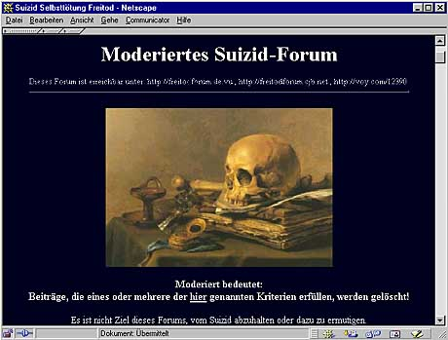

Tatsächlich wird der Psychiater heute mehr denn je mit Kranken – oder soll ich sagen Nicht-Kranken - konfrontiert, die über ein Gefühl der Sinnlosigkeit klagen. Vor mir liegt ein Brief, aus dem ich die folgende Stelle zitieren möchte: „Ich bin 22 Jahre alt, besitze einen akademischen Grad, einen luxuriösen Wagen, ich bin finanziell gesichert, und es steht mir mehr „sex“ und Macht zur Verfügung, als ich verkraften kann. Nur dass ich mich fragen muss, was für einen Sinn das alles haben soll.“ Unsere Patienten klagen aber nicht nur über ein Sinnlosigkeitsgefühl, sondern auch über ein Leeregefühl, wie ich es als „existentielles Vakuum“ bezeichnet habe. Anscheinend breitet sich das existentielle Vakuum immer mehr aus. […]
Sinn und Glück (8): Viktor E. Frankl: Der Wille zum Sinn

Wann immer ich gefragt werde, wie ich mir das Zustandekommen des existentiellen Vakuums erkläre, pflege ich auf folgenden Tatbestand zu verweisen: Im Gegensatz zum Tier sagen dem Menschen keine Instinkte, was er muss; und dem Menschen von heute sagen keine Traditionen mehr, was er eigentlich will. Nur umso mehr ist er darauf aus, entweder nur das zu wollen, was die anderen tun, oder nur das zu tun, was die anderen wollen. Im ersteren Fall haben wir es mit Konformismus, im letzteren mit Totalitarismus zu tun. […]

Statistische Untersuchungen, die Edith Weißkopf-Joelson und ihre Mitarbeiter anstellten, führten zu dem Ergebnis, dass von amerikanischen Studenten der Selbst-Interpretation der höchste Wert zugesprochen wird. […] Der übertriebene Hang zur Selbstinterpretation lässt sich selbst interpretieren als eine Reaktion auf das existentielle Vakuum. Wie der Bumerang zum Jäger, der ihn wirft, nur dann zurückkehrt, wenn er das Ziel, die Beute, verfehlt, so wendet sich der Mensch erst dann sich selbst zu, ist er erst dann so sehr mit der Interpretation seiner selbst befasst und beschäftigt, wenn sein ursprüngliches Anliegen gescheitert ist, wenn er auf der Suche nach einem Sinn frustriert ist. […]

Nächst der Selbst-Interpretation ist es die Selbstverwirklichung, die unter den von Weißkopf-Joelson untersuchten Studenten, was eine Wertrangordnung anlangt, an der Spitze steht. Allein, wer sich solcherart die Selbstverwirklichung zum Ziel setzt, übersieht und vergisst, dass der Mensch letzten Endes nur in dem Maße sich verwirklichen kann, in dem er einen Sinn erfüllt – draußen in der Welt, aber nicht in sich selbst. Mit anderen Worten, die Selbst-Verwirklichung entzieht sich insofern der Zielsetzung, als sie sich im Sinne einer Nebenwirkung dessen einstellt, was ich die „Selbst-Transzendenz“ der menschlichen Existenz nenne. Darunter verstehe ich den grundlegenden Tatbestand, dass Menschsein über sich selbst hinaus auf etwas verweist, das nicht wieder es selbst ist, auf etwas, oder auf jemanden: auf einen Sinn, den es zu erfüllen gilt, oder auf mitmenschliches Sein, dem es begegnet. […]
Den einen Aspekt der Selbst-Transzendenz, den grundlegenden Tatbestand, dass der Mensch über sich selbst hinaus nach einem Sinn langt, den zu erfüllen – und zunächst einmal überhaupt zu entdecken – es gilt, pflege ich mit dem motivationstheoretischen Konzept eines „Willens zum Sinn“ zu umreißen. […]
Auszug aus: Viktor E. Frankl: Der Wille zum Sinn. Ausgewählte Vorträge über Logotherapie. Verlag Hans Huber, Bern 1972

Aufgaben:
- Lies den Text aufmerksam und verschaffe dir einen ersten Überblick! Was hast du bereits verstanden?
- Markiere Schlüsselbegriffe im Text (höchstens 15)!
- Fülle mit Hilfe der Schlüsselbegriffe die Lücken im Schaubild auf dem Arbeitsblatt!

